CONVERSATÓRIO 8 - NARRATIVAS AUTOBIOGRÁFICAS DE ESTUDANTES INDÍGENAS, QUILOMBOLAS E DE COMUNIDADES TRADICIONAIS

Do território vivido ao território matemático: modelagem dos deslocamentos de um mascate pela Geometria Analítica na Educação do Campo

Gustavo Augusto Martins de Oliveira, gustavo.oliveira@uftm.edu.br
Monica Izilda da Silva, monicaizilda.silva@gmail.com

RESUMO

Este trabalho apresenta uma autonarrativa em coautoria produzida na disciplina de Geometria Analítica do curso de Licenciatura em Educação do Campo de uma universidade federal do interior de Minas Gerais, na qual o primeiro autor, mascate por aproximadamente dois anos, reconstrói seus próprios deslocamentos comerciais entre vinte e um municípios de Minas Gerais, Bahia, Goiás, Mato Grosso, Mato Grosso do Sul e São Paulo como território matemático — configuração espacial produzida pela articulação indissociável entre espacialização e espacialidade (Fernandes, 2006). A pergunta que orienta o estudo é: em que medida a Geometria Analítica formaliza, sem esgotar, racionalidades espaciais já produzidas historicamente nas práticas sociais? Ao tratar a trajetória do primeiro autor não como exemplo ilustrativo de conteúdos escolares, mas como território matemático em si mesmo, o trabalho reafirma a legitimidade epistêmica de saberes produzidos fora da universidade e coloca a experiência vivida de um estudante da Educação do Campo em diálogo insurgente com os discursos e procedimentos formais da matemática acadêmica.
O estudo articula a Etnomatemática (D'Ambrosio, 2019; Knijnik, 2006; Knijnik; Wanderer, 2013) e a Educação do Campo (Fernandes, 2006), dialogando com a tese de Clareto (2003) sobre espacialidades etnomatemáticas em Laranjal do Jari. De D'Ambrosio retém-se a ideia de que toda prática cultural produz racionalidade matemática própria; de Knijnik, a compreensão dessa racionalidade como jogo de linguagem, na acepção wittgensteiniana de uma prática regida por regras internas de sentido vinculada a uma forma de vida específica, não redutível a um fundamento comum entre jogos distintos; de Fernandes, a distinção entre espacialização — o deslocamento concreto e sua reprodução objetiva no espaço geográfico — e espacialidade — o significado subjetivo que esse deslocamento acumula na memória e nas decisões de quem o percorre. Território matemático é definido, assim, como a configuração espacial produzida pela articulação indissociável entre essas duas dimensões, na qual localização, direção, distância e tomada de decisão constituem um jogo de linguagem próprio, de gramática irredutível à da matemática escolar.
Trata-se de um estudo autonarrativo em coautoria (Josso, 2004), no qual o primeiro autor é simultaneamente sujeito da experiência investigada e coautor da análise, enquanto a segunda autora, docente responsável pela disciplina, mediou pedagogicamente o encontro entre os conteúdos formais da ementa e o relato espontâneo do estudante em sala. As coordenadas cartesianas dos vinte e um municípios foram atribuídas a partir de suas posições geográficas aproximadas, tomando o município de origem, Araújos (MG), como ponto (0,0); as distâncias correspondem a aproximações em linha reta, não a trajetos rodoviários. Ao longo dos conteúdos de sistemas de coordenadas, equação da reta, teorema angular, distância de ponto à reta, circunferências e lugares geométricos, a docente retomou deliberadamente o relato do primeiro autor, que passou a calcular coeficientes angulares, distâncias e o lugar geométrico de sua própria rede comercial, corroborado por cadernos de rotas, registros de vendas e comprovantes de despesas produzidos durante o exercício da profissão.
A modelagem cartesiana (Figura 1) revelou que a rede comercial do primeiro autor se organiza em cinco corredores direcionais compactos — Bahia litorânea, Bahia oeste, Goiás, Mato Grosso do Sul e São Paulo — além de um desvio isolado, Rondonópolis (MT), e não em distribuição radial uniforme: em quatro dos cinco corredores, a abertura angular interna (0,08° a 7,74°) é muito menor do que os vãos entre corredores vizinhos (18,61° a 91,69°). O lugar geométrico da rede compõe-se, ainda, de um anel de distância entre 551 km e 1.584 km a partir de Araújos (MG).
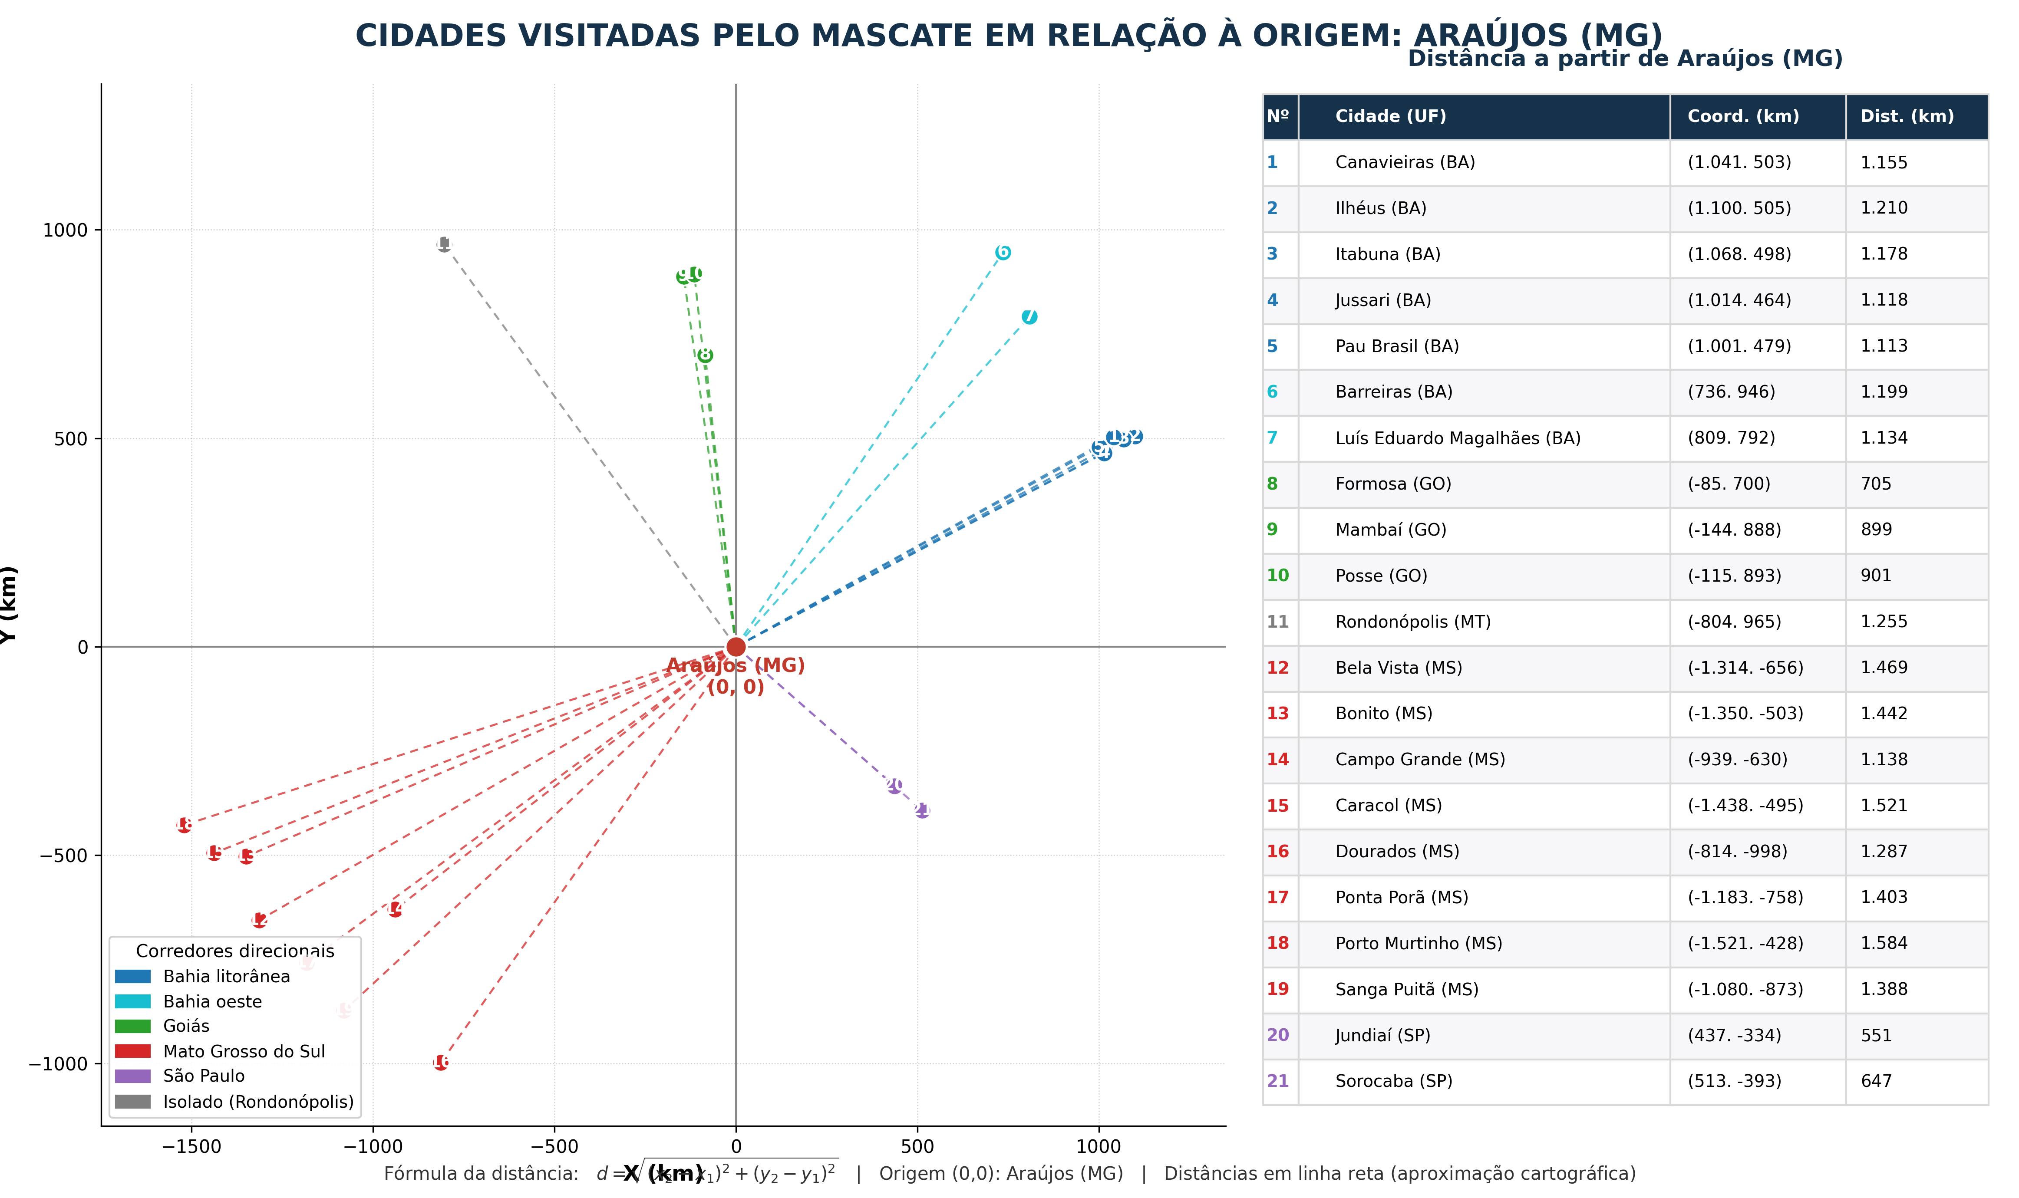
Figura 1 — Cidades visitadas pelo mascate em relação à origem: Araújos (MG)
Fonte: elaborado pelos autores (2026)
Confrontada com a autonarrativa, essa formalização mostrou-se plenamente capaz de descrever onde e em que direção o primeiro autor se deslocava, mas não de explicar por quê. Os cinco corredores correspondem exatamente a cinco redes comerciais herdadas de relações prévias e de indicações de outros mascates mais experientes; a maior dispersão angular do corredor de Mato Grosso do Sul (35,11°) reflete uma rede ainda em consolidação, coerente com a permanência mais longa relatada nesse estado; e o isolamento geométrico de Rondonópolis não expressa fragilidade, mas a antiguidade de sua rota fundadora, a primeira percorrida pelo primeiro autor. Os dois limites do anel de distância resultam, por sua vez, de um cálculo vivido de custo-benefício entre combustível e retorno da venda, no limite inferior, e de um cálculo de tempo-logística do ciclo de viagem, no limite superior — grandezas sociais e econômicas que a Geometria Analítica não formaliza diretamente, mas cujos efeitos se manifestam nos parâmetros numéricos do lugar geométrico obtido.
O território matemático do primeiro autor evidencia, assim, dupla natureza: geométrica na forma, social e econômica na origem de seus parâmetros. A Geometria Analítica formaliza a estrutura espacial da rede comercial sem esgotar a racionalidade que a produziu, confirmando que práticas extraescolares mobilizam jogos de linguagem matemáticos próprios antes mesmo de serem nomeados pela matemática acadêmica. Mais do que uma aplicação de conteúdos prontos a uma realidade que os ilustra, a experiência aqui relatada sugere um caminho de mediação pedagógica na formação de professores da Educação do Campo: a leitura de uma trajetória de vida já matematicamente densa por meio de instrumentos formais que a tornam visível de outras maneiras, sem substituí-la, reafirmando a identidade, o território e os saberes do estudante em diálogo insurgente com os discursos e procedimentos das universidades ocidentalizadas.

PALAVRAS-CHAVE
Território Matemático; Etnomatemática; Educação do Campo; Geometria Analítica; Autonarrativa.

REFERÊNCIAS
CLARETO, Sônia Maria. Terceiras margens: um estudo etnomatemático de espacialidades em Laranjal do Jari (Amapá). 2003. 254 f. Tese (Doutorado em Educação Matemática) – Universidade Estadual Paulista, Rio Claro, 2003.
D'AMBROSIO, Ubiratan. Etnomatemática: elo entre as tradições e a modernidade. 6. ed. São Paulo: Autêntica, 2019.
FERNANDES, Bernardo Mançano. Os campos da pesquisa em Educação do Campo: espaço e território como categorias essenciais. In: MOLINA, Mônica Castagna (org.). Educação do campo e pesquisa: questões para reflexão. Brasília: Ministério do Desenvolvimento Agrário, 2006. p. 27-39.
JOSSO, Marie-Christine. Experiências de vida e formação. São Paulo: Cortez, 2004.
KNIJNIK, Gelsa. Educação matemática, culturas e conhecimento na luta pela terra. Santa Cruz do Sul: EDUNISC, 2006.
KNIJNIK, Gelsa; WANDERER, Fernanda. Currículo e conhecimento matemático em cenários de escolarização rural. In: KNIJNIK, Gelsa et al. Etnomatemática em movimento. Belo Horizonte: Autêntica, 2013.

Universidade Federal do Triângulo Mineiro (UFTM)

